**Práctica 11:** Introducir en un código java de NetBeans las siguientes líneas:

int x,y;

x= 3;

y= 4;

y *= ++x;

System.out.println("x=" + x +" y=" + y);

¿Qué resultado sale para los valores x e y? Escribe las líneas de código equivalentes si no

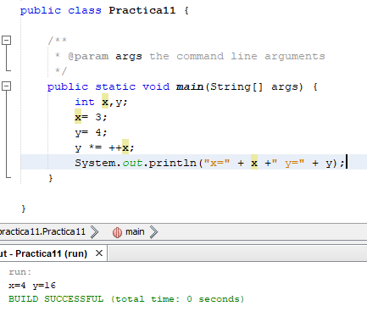usáramos el operador incremento: ++ ni el operador de asignación combinado: *=

**El resultado será igual a y=16 y x=4, el código que se utilizaría sin dar uso de los operadores especiales sería el siguiente:**

